«Дай поиграть,
немедленно!»
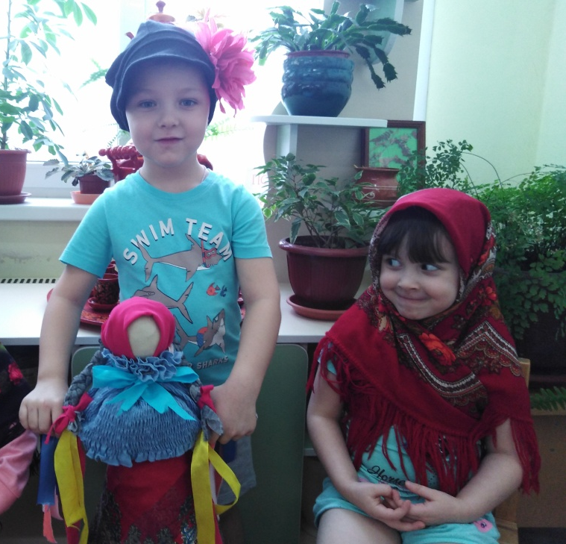

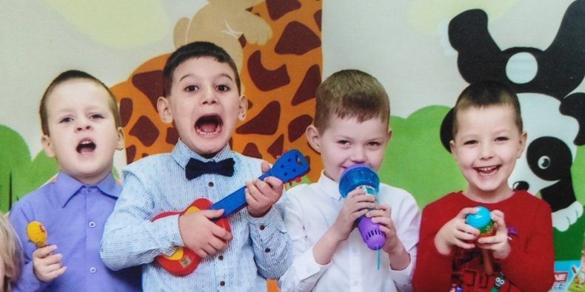

Выпуск 4
1 апреля 2020

Матвей: Моей бабушке 4 года!
И.А.: Сколько???
Мотя: 4 года!
Соня: А мне тоже 4 года, как и Мотиной бабушке)))
Андрей не может вспомнить название шахматной фигуры – ферзь. И.А. пытается ему помочь: С кем дружит король, кто его помощник?
Андрей: Я!

Андрей ЛеДенцов (Олеся)
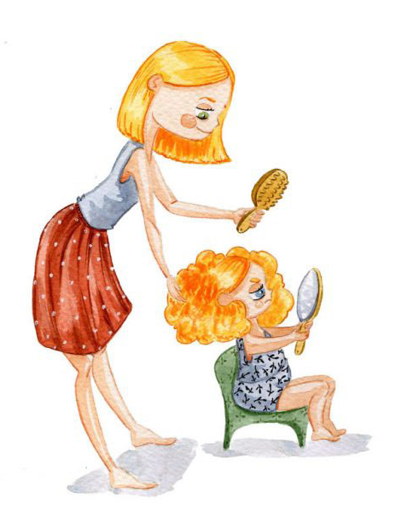
И.А. заплетает Олесю.
- Ирина Александровна, а знаете что?!
- Что?
- Я так не люблю, когда ребёнку больно!..
Лев: А Даня взял мою чёрную операцию(

И.А. достала альбом для рисования. Настя Х.: а у меня тоже есть объем!)))

Василиса: а мне мама принимает лекарства.

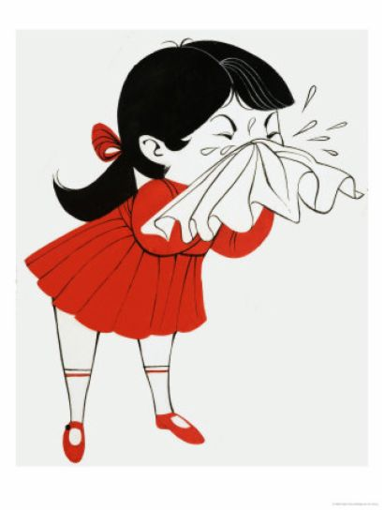
Олеся: А у меня влажные салфетки есть!
И.А.: Это бумажные платочки! Влажные салфетки – мокрые.
Олеся: Ну я же сопельки в них сморкаю, они мокрые и от них салфетки становятся влажными!

Микроб «Укроп» | И.А.: Рассольник – суп с огурчиком.  Ксения: И с микробом!  И.А.: Гдеее?  Ксюша, указывая на укроп: Вот он, микроб!

Миша: А мы маме две пары цветов подарили! (Видимо 2 букета.)
Перед выходом на вечернюю прогулку дети считают, сколько их осталось. Витя: Не надо Ирину Александровну считать, она же  не деть! | Как не деть?  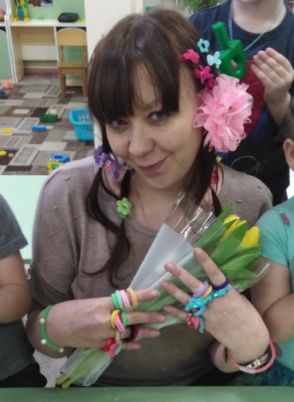  Ещё какой деть!)))

После 8 марта разговор воспитателя с Матвеем.
- Матвей, вы подарили маме цветочки?
- Да.
- Она улыбалась?
- Нет!
- Почему???
- Да они в тележке были!
Нина Александровна перед прослушиванием песни про хомячка, спрашивает детей: Кто-то просил у родителей завести щеночка или котёночка?
Василиса: я просила котёночка, но он почему-то долго не заводится(((
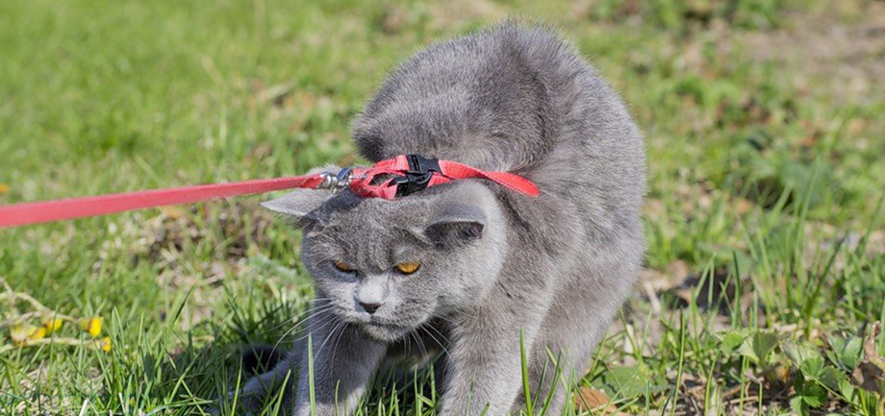

Иногда называем Василису Васей.
Витя, не видя разницы между вариантами имени, выдаёт: А у меня есть дедушка, его тоже Василиса зовут)))
И.А. играла с детьми в догонялки, устала:
- Я больше не могу, я же старая уже)
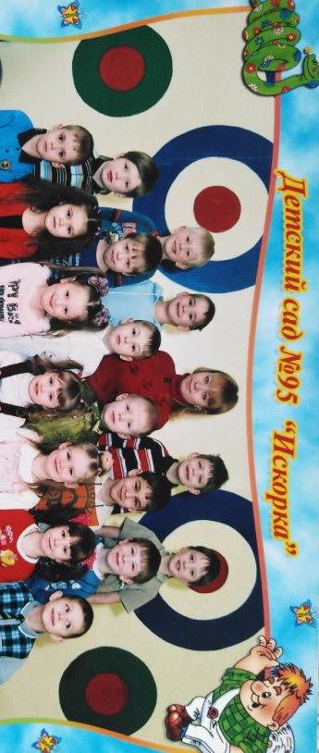
Дети улыбаются.
И.А.: Кирилл, я старая?
Кирилл: Ну, конечно!!!

Дети смотрят фото 2009 года.
Олеся: О, Вы молодая!
И.А.: А сейчас какая???)))
Олеся: Взрослая!)))

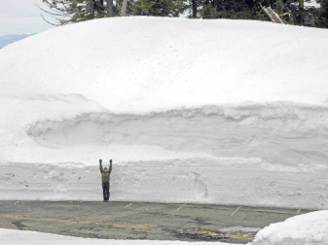 | Неожиданно))) зимой выпал снег. Ренат: И.А., смотри сюда какой большой зима пришёл!
Дима показывает интересные карточки.
И.А. спрашивает: А где ты такие взял?
Дима: В «Пятёрочке».
И.А.: Ой, а что же я в «Пятёрочку»-то не хожу?! Мне тоже такие хочется…
Павлик: Я тоже не хожу пока в «Пятёрочку».
И.А.: Почему?
Павлик: Да у мамы денег пока нет на такие карточки…
И.А.: Ну что же она всё работает, работает, а денег нет???
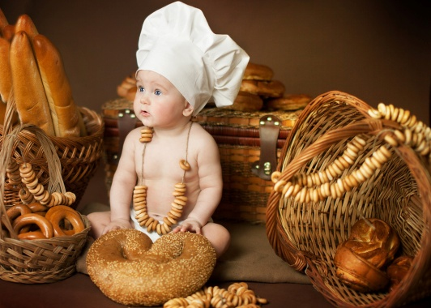
Павлик: Она на хлеб работает только! На одииин хлеб…
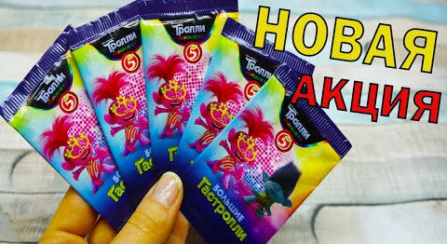

Дети одеваются на прогулку.
По очереди подходят к воспитателю за помощью с куртками, шапками и пр.
Лев устал держать одежду, вздыхает: Я устал!
Т.Ю.: Да, брось-ка, хоть! Чего ты устал?!
Лёва: выдох! Бросает всё с облегчением)))

Павлик: а он украждает у нас инструменты!
Василиса: Я видела, как Ваня в школе драится!)

- Василиса, сколько маме лет?
- Лет с половиной пока.
- А папе?
- Да вообще куча!)))

